Natuur: H 6.1 De boerderij

De boerderij: het huis waar de boer in woont.

Het erf: het terrein (de grond) om een boerderij

De stallen: de gebouwen waar bijvoorbeeld de dieren in staan, zoals koeien.

Het weiland: een stuk grond waar gras op groeit. Er grazen bijvoorbeeld koeien op.

De akker: een stuk land waar de boer bijvoorbeeld aardappels op laat groeien.
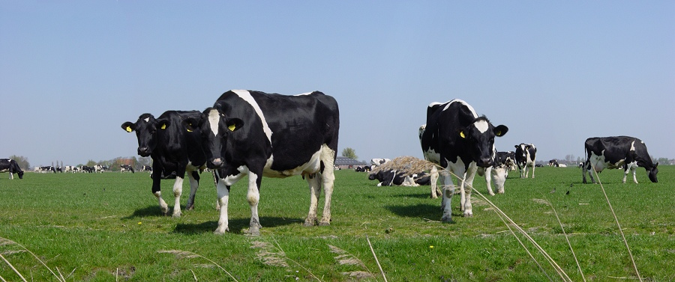

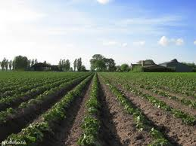
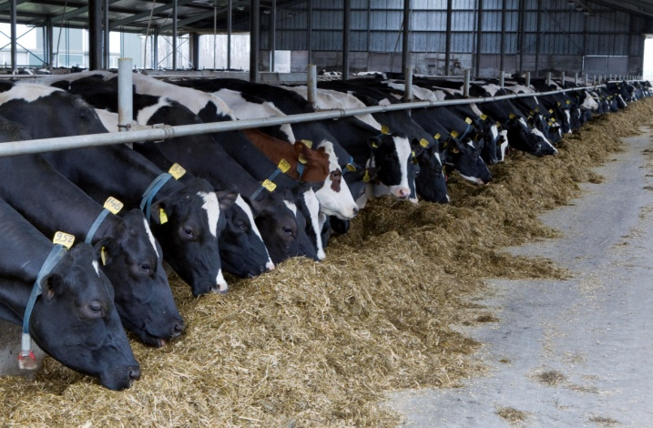
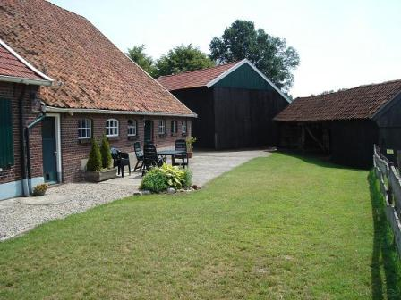
Het weiland
De akker
De stallen
De boerderij
Het erf

